**《踢毽子：绷踢》学习指南**

**一、学习目标：**

1.了解传统踢毽子的相关知识及踢毽子的各种脚法，知道踢毽子的锻炼价值。

2.学习踢毽子的绷踢动作方法，可以发展上、下肢、脚踝等部位肌肉力量、身体的灵敏性及平衡能力。

**二、学习步骤：**

**活动1：**了解相关民间传统踢毽子知识及锻炼价值。

踢毽子是我国民间传统的体育活动，历史悠久，是由蹴鞠运动演变而成，它起源于汉代，盛行于六朝隋唐，在我国各个朝代民间中尤为流行。踢毽子的形式活泼，踢法多样，变化无穷，老少皆宜，踢毽子不受场地，设备的限制，因此它深受广大群众和少年儿童的喜爱，现在已经成为人们休闲的一种健身娱乐活动。它在古都北京还有一个富有诗意的名字叫翔翎。

踢毽子不仅可以促进少年儿童正常的生长发育，增强心肺功能，还可以发展学生的神经系统，改善代谢功能，提高他们对时间，空间的定向和判断能力，有助于踝、膝、髋各关节的灵活性、柔韧性以及身体协调性的发展和提高。通过踢毽子活动，还可以培养学生认真学习的态度和坚韧不拔的意志品质，培养学生观察，判断及合作学习的能力，体验获得成功的喜悦。

**活动2：**踢毽子用具介绍：

（1）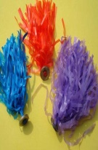 毛线、塑料丝毽 （2） 中小学比赛用毽

（3） 大花毽 （4）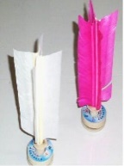 毽球比赛专用

（5）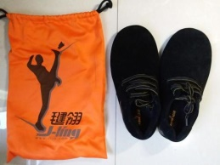 花毽专用鞋

初学者推荐：大花毽

推荐理由：底托大、弹性适中，有利于初级练习掌握技术

**活动3：**跟随视频进行热身活动。

（1）腹背运动

（2）腰部绕环

（3）膝部屈伸

（4）正压腿练习

（5）提踵练习

**活动4：**观看踢毽子完整教学视频

（1）绷踢动作示范：1、正面2、侧面

（2）动作方法：绷踢 膝微屈、脚微绷，自然放松。当毽子下落离地面10到15厘米时，脚插至毽子的下部小腿用力，同时屈踝绷脚将毽子向上踢起。

（3）绷踢动作分解动作练习（双脚互换练习）

（4）绷踢动作空踢连贯练习（双脚互换练习）

（5）毽子系上细绳绷踢练习（双脚互换练习）

（6）一踢一接

（7）两踢一接

（8）两脚互换练习

**活动5：**纠正错误动作视频，避免练习时动作不正确。

（1）大腿抬起的高度

（2）脚部的踢毽力度

**活动6：**跟随视频进行踢毽子绷踢动作技术小游戏

（1）踢毽子入桶；

（2）踢毽子比高；

（3）踢毽子比远；

（4）踢毽子比得分；

**活动7：**看视频做拉伸练习

**三、锻炼要求及注意事项：**

1、穿运动服和运动鞋（鞋面要大些、平整），在家中或户外的平整场地上进行，如在家中练习，不易影响邻居休息。

2、做练习要准备好练习用具（毽子），

3、充分热身，防止运动损伤，

4、练习结束后要进行放松拉伸，防止肌肉过度疲劳。